Proyecto de final de ciclo de
Desarrollo de Aplicaciones Multiplataforma

Red de Libros

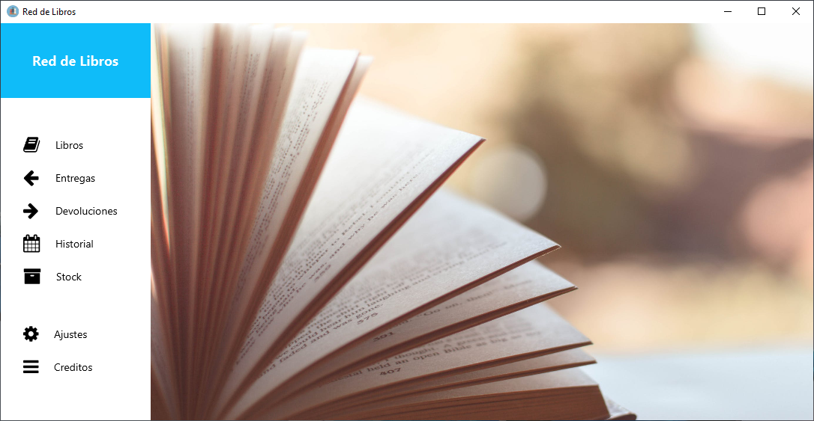
Índice
- Descripción del proyecto
- Diagramas
  - Diagrama E/R
  - Diagrama de casos de uso
  - Diagrama de la base de datos
  - Diagrama temporal
- Tecnologías usadas
- Desarrollo de la aplicación
- Dificultades encontradas
- Propuesta de mejoras

1. Descripción del proyecto

Red de Libros es una aplicación para gestionar y tener informatizado los libros en un centro educativo, en especial, los libros que se le entregan a los alumnos.

En la aplicación puedes tener un control de ejemplares de libros que tiene el centro, los que ya has entregado a los alumnos y los que tienes para entregar, ademas cuenta con un historial en el que puedes consultar fechas de entrega o devolución, estado de los ejemplares y que alumno lo posee actualmente, también cuenta con un control de stock de libros, donde puedes
consultar cuantos ejemplares necesitas para el curso, en base a los alumnos matriculados en esa asignatura.

Los libros en la aplicación están relacionados con su respectiva asignatura, la cual esta relacionada con los alumnos matriculados a ella, para así tener el control de los ejemplares que se van a necesitar y el listado de alumnos para el control de ejemplares.

Una de las herramientas más útiles de la aplicación, es su sistema de códigos de barras, en el que cada ejemplar tiene un código de barras único, estos código de barras se pueden imprimir para que, por ejemplo se le vaya a entregar a un alumno, pasando el código por el programa y así encontrar el ejemplar más rápido, gracias a este sistema se puede ahorrar mucho tiempo al entregar o devolver ejemplares.

Para imprimir los códigos de barras, podrás seleccionar cuales quieres imprimir y en que posición de la página (fila y columna), así como la distribución de los códigos en la página, así se puede ahorrar papel, utilizando el máximo espacio de las hojas posible.
Por supuesto, el diseño de la aplicación es completamente adaptable, para así poder trabajar de la manera que más te guste: en ventana o a pantalla completa. Tiene un tamaño mínimo para que quepan todos los elementos en la ventana, pero suficiente para que quepa en cualquier resolución de pantalla.

La información de la base de datos como alumnos, cursos o asignaturas, se puede importar a través de archivos XML.
2. Diagramas

- Diagrama E/R

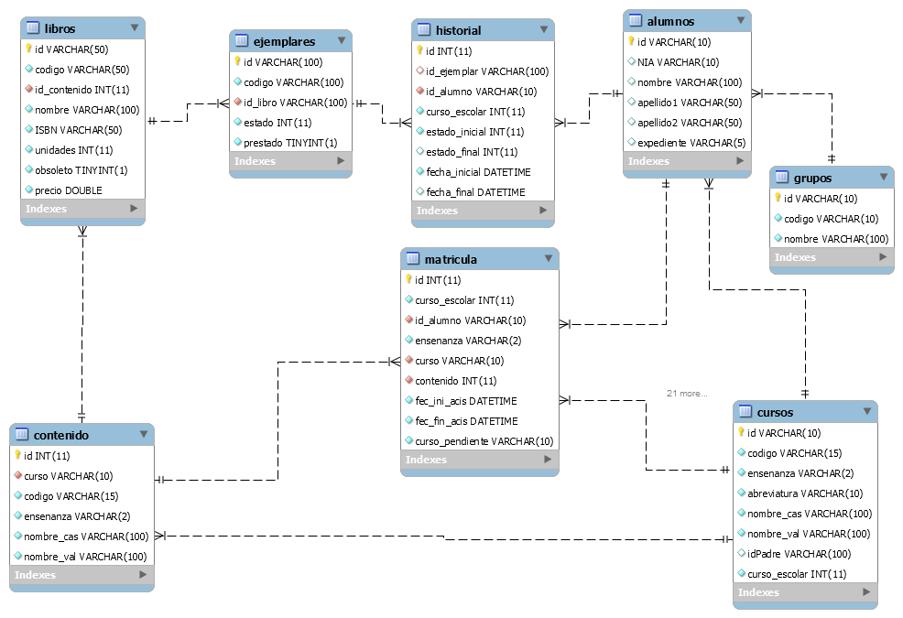
*. la tabla alumnos no está completa para ahorrar espacio, ya que tiene muchos campos

- Diagrama de casos de uso

Diagrama de casos de uso 1

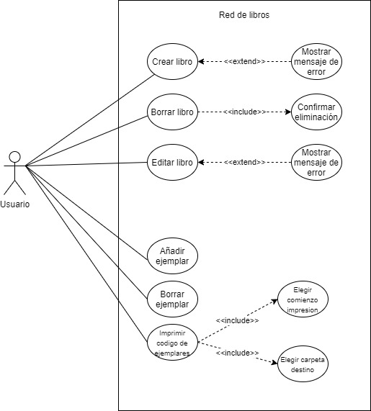

Diagrama de casos de uso 2

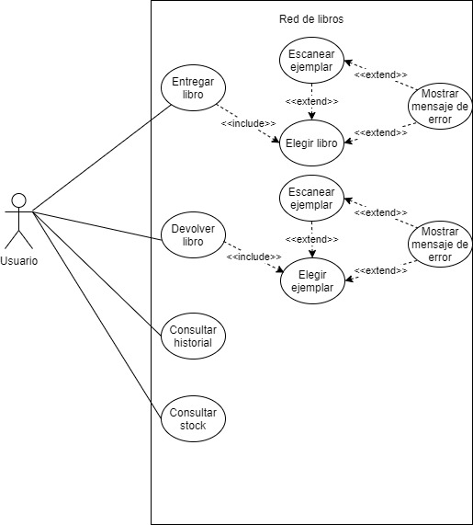

Diagrama de casos de uso 3

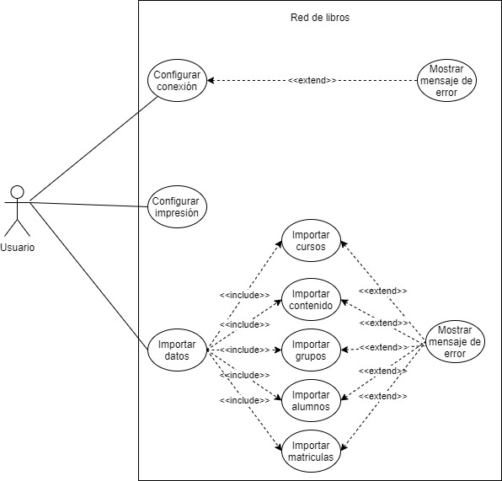

- Diagrama de base de datos
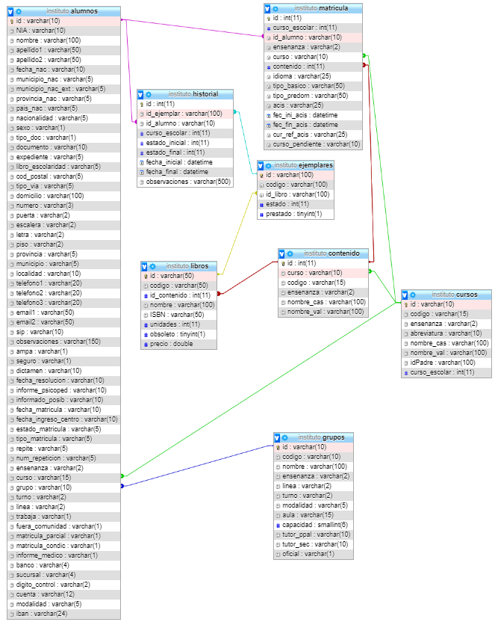
- Diagrama temporal

3. Tecnologías usadas

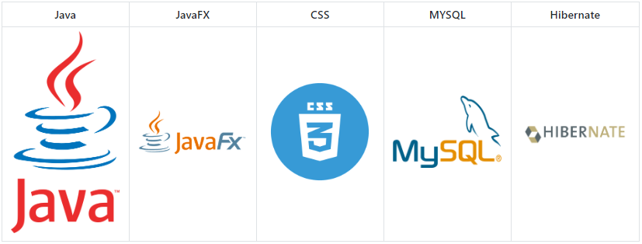
Java 11
Hemos utilizado Java como lenguaje de programación, ya que es el lenguaje que más experiencia tenemos y mas cómodo es para nosotros trabajar con el, con java, hemos podido hacer uso de JavaFX para desarrollar la parte gráfica.

Sobre la versión, elegimos Java 11 por que actualmente es la versión actual más usada y la que tiene más soporte (hasta 2026).

Para el proyecto hemos usado el patrón de diseño modelo-vista-controlador (MVC) para separar los ficheros y tenerlo todo organizado y accesible.

Además nos hemos apoyado de archivos DAO (Objeto de acceso a datos) para tener separado del resto de código la comunicación con la base de datos, que es a través de hibernate.

También hemos usado archivos Service, para la ejecución de código especifico como puede ser imprimir o importar.
JavaFX y CSS
Para desarrollar la interfaz gráfica utilizamos JavaFX a pesar de que en el curso mayoritariamente estudiamos Swing, hemos preferido utilizar este porque tiene mayor potencial y mas facilidad de uso.

Con JavaFX, hemos hecho uso de CSS, que realmente no es para nada necesario pero nosotros decidimos darle a la interfaz gráfica un estilo “Material” para el cual necesitábamos editar los estilos de con CSS.

Para diseñar con JavaFX utilizamos la herramienta SceneBuilder en su versión 11.0.

MySQL
En la base de datos elegimos MySQL, en este tipo de aplicación necesitábamos una base de datos relacional y tenemos ya experiencia con MySQL con lo cual nos venia perfecto.

Para utilizar MySQL usamos varias formas como puede ser MySQL Workbench o phpMyAdmin.

Hibernate
Para la conexión con la base de datos usamos Hibernate, nos parece una tecnología con un gran potencial y de la que hemos sacado provecho para facilitar el desarrollo de la aplicación.

Además tenemos experiencia y así hemos combinado el uso de hibernate con archivos DAO para una mayor organización del proyecto.

4. Desarrollo de la aplicación

5. Dificultades encontradas

6. Propuesta de mejoras

